Manual del administrador de e-Market Constructor



Copyright © 2002
por Martha Dávila & Yadhira Domínguez.
Todos los derechos reservados.

Introducción 3
Acceso a la herramienta de administración 3
Administrando su Tienda 4
Opción Empresa 4
Actualizando la información de la empresa 4
Menú Clientes 5
Listando Clientes 5
Agregando Tipos de Clientes 5
Añadiendo Preferencias 5
Revisando Sugerencias 5
Menú Categorías 5
Añadiendo una Nueva Categoría 5
Listado de categorías 7
Menú Productos 7
Añadiendo un Nuevo Producto 7
Listado de Productos 8
Control de productos Agotados 8
Menú Promociones 8
Añadiendo una Nueva Promoción 8
Listado de Promociones 8
Menú Ordenes 8
Añadiendo Estados de Ordenes 8
Historial de Ordenes 8
Menú Varios 8
Insertando Formas de Envío 9
Insertando Formas de Pago 9
Añadiendo Regiones 9
Ingresando Imágenes 9
Ejecutando una Búsqueda 9
Apendices
Guía rápida para usar HTML en su tienda 1

Introducción
Este documento es una guía para la administración de la herramienta de construcción de supermercados virtuales e-Market Constructor.

Le proporcionará ayuda acerca del ingreso, eliminación y actualización de formas de pago, formas de envío, regiones de envío, imágenes, promociones, categorías y productos en su tienda, de manera que pueda empezar a tomar órdenes en línea. Además le permitirá administrar usuarios, tipos de clientes, búsquedas y toda la información de la empresa.

Luego de leer este documento y añadir unas pocas categorías y productos estará rápidamente familiarizado con la interfaz del e-Market Constructor.

Acceso a la herramienta de administración
Cuando ingrese al sitio web de la tienda, tiene la opción de ingresar como un usuario registrado, en el caso del administrador el login de usuario es admin y la clave inicial admin, la misma que podrá cambiar posteriormente desde la herramienta de administración. Una vez que ha ingresado se le mostrará la siguiente pantalla:

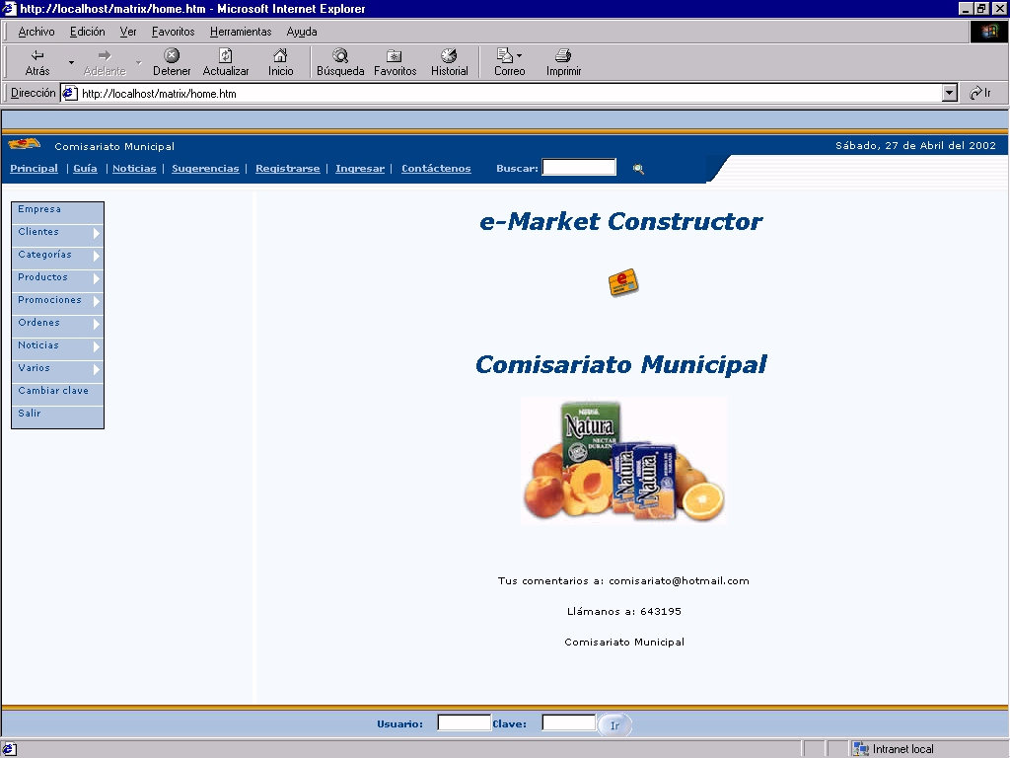
Figura 1: Pantalla de bienvenida del administrador

Administrando su Tienda
En el lado izquierdo de la pantalla de bienvenida se encuentra el menú de administración de la tienda.

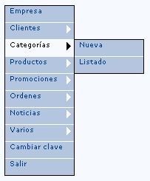
Figura 2: Menú de administración de la herramienta

Cada uno de estos menúes tiene diferentes opciones, que se detallan a continuación:

Opción Empresa
Cuando elige esta opción en el menú de navegación del e-Market Constructor observará cambiar la pantalla de bienvenida por la siguiente pantalla:
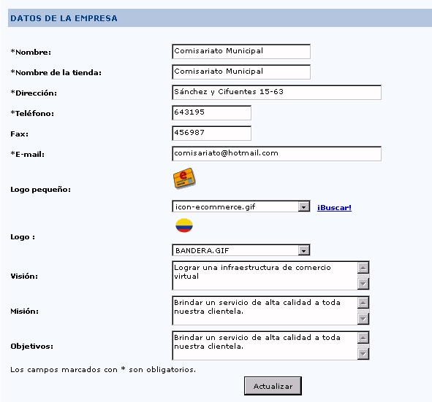
Figura 3: Opción Empresa

En este punto podrá editar y actualizar toda la información referente a su empresa. Deberá ingresar como obligatorios todos los campos marcados con *.

Actualizando la información de la empresa
El área principal cambiará y se leerá 'Datos de la empresa' se mostrarán listas desplegables y cajas de texto en blanco donde ingresará la información correspondiente a su empresa. En las áreas de texto de Objetivos, Misión y Visión puede incluir código HTML para darle un mejor formato al texto. Hemos incluido los comandos HTML más básicos al final de este manual.

Menú Clientes
Cuando despliegue este menú se le mostrarán todas las opciones para que pueda trabajar con la información de 'Clientes'. Podrá trabajar con el listado de clientes, tipos de clientes, preferencias y listado de sugerencias

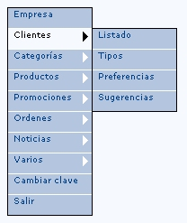

Figura 4: Submenú Cliente

Listando Clientes
En el área principal se mostrará una lista de clientes, con la información correspondiente a: login de usuario, nombres, apellidos, cédula, fecha de registro. La caja de verificación que se encuentra a la izquierda del login le permitirá seleccionar los clientes que desea eliminar, cabe resaltar que solo podrá eliminar aquellos clientes que no tienen órdenes en proceso.

Además, cuando presione sobre el login de cada usuario podrá desplegar una página con la información del cliente que le es permitido modificar.

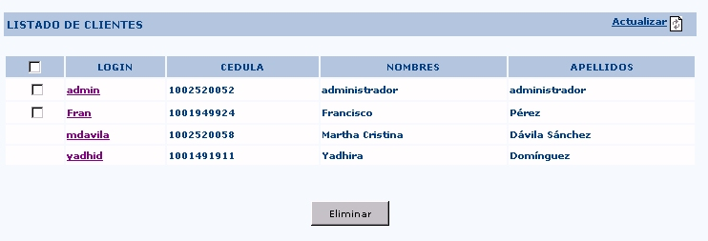

Figura 5: Listado de clientes

Agregando Tipos de Clientes
En esta opción podrá ingresar, así como eliminar un cliente. Se le solicitará que ingrese el volumen de compras correspondiente para el nuevo tipo de cliente, ya que, lo más usual es darles mayores privilegios a los usuarios que más compras realizan.

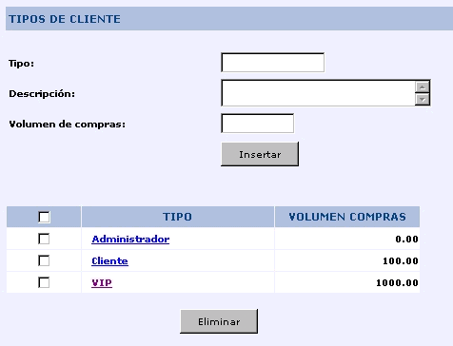

Figura 6: Tipos de clientes

Añadiendo Preferencias
En esta opción se le permite ingresar nuevas preferencias para los clientes, las mismas que posteriormente podrán ser vinculadas con una categoría de productos específica, para el envío de ofertas.
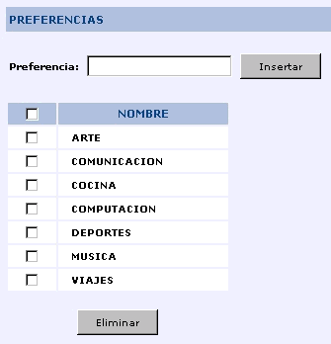

Figura 7: Opción Preferencias

Revisando Sugerencias
Como administrador de la herramienta podrá revisar todas las sugerencias que han enviado los usuarios de la tienda, así como también las peticiones de olvido de contraseña.

Cuando un usuario hace la petición de su contraseña y se comprueba que en efectivo es un usuario registrado, la herramienta generará automáticamente una respuesta con la contraseña del usuario, la misma que Ud. deberá enviar.

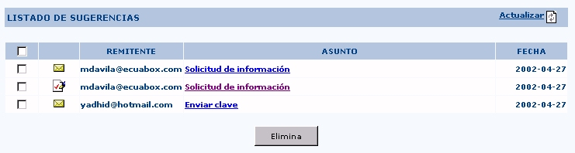

Figura 8: Revisión de Sugerencias.

Nota: Al igual que en un sistema de correo, las sugerencias aún no revisadas tienen el símbolo de sobre cerrado y las leídas tienen un símbolo de página con chequeo.


Menú Categorías
Despliegue las opciones de este menú presionando la palabra 'Categorías' en el menú de administración. Aquí podrá elegir si ingresar una nueva categoría, mostrar un listado con las categorías existentes y editarlas.
Figura 9: Submenú Cliente

Añadiendo una Nueva Categoría
El área principal cambiará y se leerá 'Categorías de Productos' con listas desplegables y cajas de texto en blanco donde ingresa la información correspondiente a la nueva categoría.
De la lista Categoría Padre deberá escoger la categoría que contendrá a la nueva categoría, o, si ese fuera el caso, escogerá la categoría 'Productos' para que su nueva categoría sea hija directa de la categoría raíz de la tienda.

Ingrese el nombre de la categoría como desea que se presente exactamente en su tienda en línea. Esta es la información principal de la categoría, luego deberá proporcionar información adicional para una mejor presentación de la tienda y además deberá relacionar la categoría con una preferencia y por medio de esta relación establecer un vínculos con los cliente que se suscriban a los boletines promocionales.

Las categorías añadidas serán presentadas en orden alfabético.
Ahora vamos a revisar algunos puntos que deberá tomar en cuenta para el correcto de ingreso de una nueva categoría.

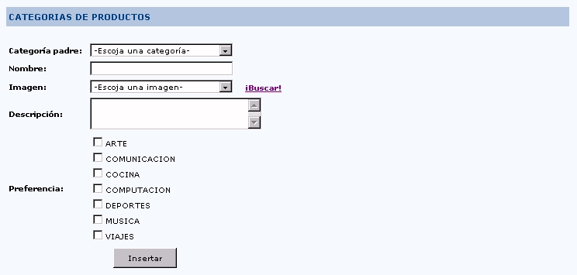

Figura 10: Ingreso de Categorías

Nombre de Categoría
Este campo es el nombre de su nueva categoría como exactamente aparecerá en su tienda incluyendo las letras mayúsculas.

Imagen
Escoja la imagen de la lista desplegable que contiene las imágenes (que ya existen en su tienda) que deben ser previamente ingresadas, el procedimiento para crear la lista de imágenes será cubierto más adelante.

Descripciones
Escriba la descripción en el área de texto apropiada. Puede usar HTML en descripciones para hacer el texto en negrilla, itálico, en diseño de tabla, incluir imágenes extras, etc. Sólo asegúrese de saber lo que está haciendo y de probar todos los cambios antes de realizarlos. Hemos incluido los comandos HTML más básicos al final de este manual.

Nota: Cuando use HTML, no use las etiquetas <html> o <body>. Ellas ya están listas para usted. Además, asegúrese de que si usa tablas HTML cierre sus etiquetas de tabla. Si no lo hace, puede hacer que sus páginas aparezcan en blanco en algunos navegadores Web.



Recuerde: Nada será guardado hasta que presione el botón 'Insertar' localizado en la parte inferior de la página.

Listado de categorías
Al escoger 'Listado' en el área Categorías, será capaz de escoger una categoría en el árbol de categorías y editarla. Seleccione la categoría que desea editar, presione el link, y será llevado a la sección de editar y actualizar.

Figura 11: Submenú Categoría

Editando una Categoría
Una vez que ha seleccionado una categoría para editar (listado categorías figura 12), puede editar todas las propiedades de esta categoría de la misma forma que creó la nueva categoría. La función actualizar le permite corregir cualquier dato incorrecto que haya sido ingresado o añadir algo nuevo que desee ingresar.
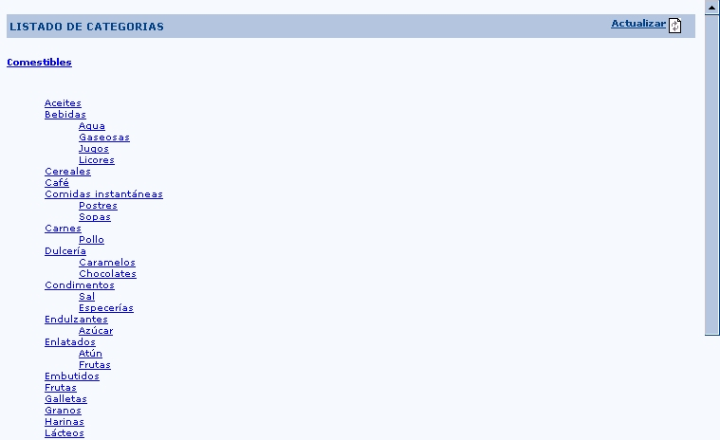
Figura 12: Listado Categorías

Menú Productos
Ingrese al menú de 'Productos' de la herramienta, en el menú de navegación. Verá cambiar el área principal. En este punto puede crear un nuevo 'Producto', editar un 'Producto' existente o eliminarlo.
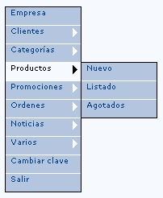
Figura 13: Submenú Producto

Añadiendo un Nuevo Producto
El área principal cambiará y se leerá 'Ingreso de Productos' las listas desplegables y cajas de texto en blanco para registrar la información necesaria para el ingreso de un nuevo producto.

Ingrese el nombre del producto como desea que aparezca en su tienda en línea.
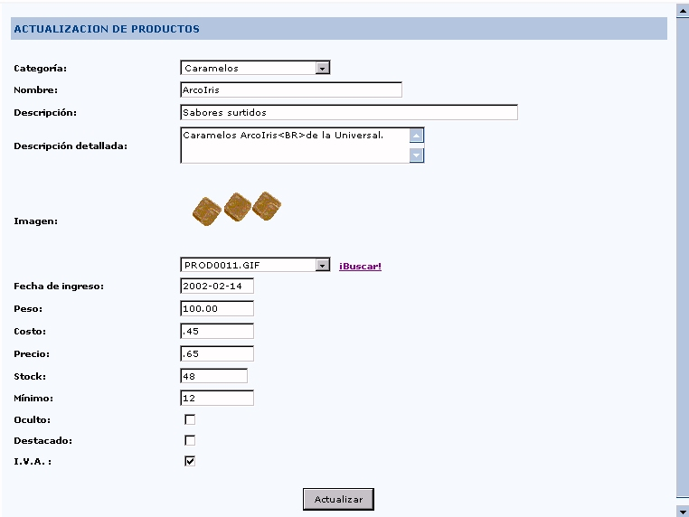
Figura 14: Ingreso Producto

Nombre del Producto
Este campo es el nombre del producto como desea exactamente que aparezca en su tienda incluyendo letras mayúsculas.
Oculto
El estado por defecto de todos los productos es Activo, a menos que usted especifique lo contrario. Los productos Activos son aquellos que actualmente están desplegados en su sitio. Productos Ocultos son aquellos que no se muestran en su sitio. Pueden ser productos cuya disponibilidad es desconocida, o por cualquier otra razón, pero son accesibles para ser editados y pueden volverse activos cuando desee.

Nota: Si no ha tenido pedidos del producto y quiere quitarlo, puedes también simplemente cambiar el nombre, descripción, imágenes y toda la información a una nueva información del producto y actualizarlo, el producto antiguo será actualizado con el nuevo producto en su lugar.

Imagen
Escoja la imagen de la lista desplegable que contiene las imágenes (que ya existen en su tienda) que deben ser previamente ingresadas, el procedimiento para crear la lista de imágenes será cubierto más adelante.

Descripciones
Escriba la descripción en el área de texto apropiada. Puede usar HTML en descripciones para hacer el texto en negrilla, itálico, en diseño de tabla, incluir imágenes extras, etc. Sólo asegúrese de saber lo que está haciendo y de probar todos los cambios antes de realizarlos. Hemos incluido los comandos HTML más básicos al final de este manual, ponga mucha atención en el texto de la descripción, pues las búsquedas de productos para los clientes se basan en el nombre y en este campo.

Categoría
Esta área es para asignar un producto actual a una categoría.

Recomendados
Al marcar un artículo como recomendado, este recibirá un tratamiento especial en el momento de su presentación, es decir, este producto ocupará los primeros lugares en las páginas donde este se muestre.

Precio
Este es el precio de venta la público

Stock
Es una cantidad base, que servirá para recibir reportes de cuando se necesita contactar con un proveedor.

Cantidad mínima
La cantidad mínima, nos da la pauta de cuando recibir una alerta de posible agotamiento de stock de nuestro proveedor.

Costo
Este es el precio en que el producto es adquirido.

Listado de Productos
El listado de productos nos presenta una lista completa de todos los artículos de venta en nuestra tienda virtual, al seleccionar uno de estos podemos ingresar a la actualización de dicho producto. En esta pantalla usted puede eliminar los productos, siempre y cuando estos no pertenezcan a ninguna orden, si desea eliminar todos los desplegados en pantalla usted, tiene la posibilidad de presionar el check box superior, con lo que todos quedarán señalados y podrán ser borrados.

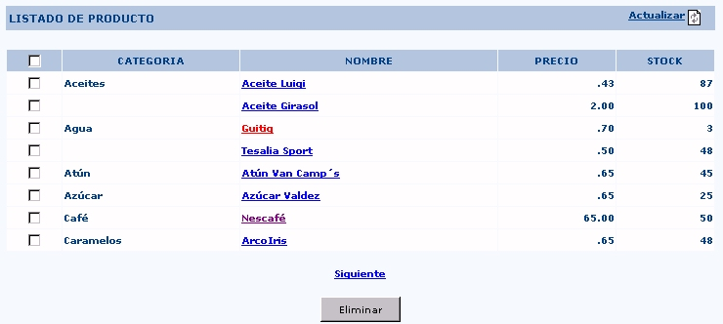
Figura 15: Listado Producto

Control de productos Agotados
Como es de conocimiento una tienda virtual, por lo general, carece de bodegas, por tanto no debe llevar control de inventarios, pero a pesar de eso, debe llevar un control de cuantas unidades se han vendido, y así estar en permanente contacto con los proveedores, para esto, cuando el stock un artículo está por debajo de la cantidad mínima aparace en este listado.

Cabe señalar, que si un producto está en alerta, este aparecerá de color rojo en el listado general de productos.

Menú Promociones
Al ingresar a este submenú usted puede elegir entre ir al listado de promociones, o ingresar una nueva promoción, para ingresar en cualquiera de estas opciones, de un clic con el botón principal del mouse.
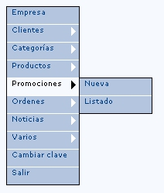
Figura 16: Submenú Promociones

Añadiendo una Nueva Promoción
La forma de ingresar una promoción es muy similar a los ingresos ya antes mencionados, para cualquier consulta particular, comuníquese con: e-marketconstructor@hotmail.com

Listado de Promociones
El listado de promociones, contiene las características básicas de las promociones ingresadas, y su funcionalidad básica es la de permitirnos acceder de manera rápida a una promoción determinada.

Menú Ordenes
En este submenú, usted podrá conocer el movimiento en si de su tienda, así como también, podrá establecer, que en que estados podrá encontrarse en un momento determinado una orden específica, para así poder emitir una respuesta inmediata a los usuarios de así requerirlo.

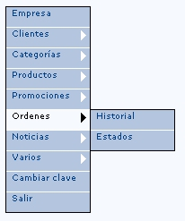
Figura 17: Submenú Ordenes

Añadiendo Estados de Ordenes
El estado de las ordenes depende de las políticas particulares de cada empresa, por tanto usted pude ingresar cuantas considere pertinente en este apartado.

Historial de Ordenes
En este submenú, podemos observar a todos nuestros clientes con su volumen total de órdenes, para acceder a un detalle por cliente debemos dar un clic sobre el hipervínculo mostrado.

Una vez realizada esta acción, se nos despliega una lista de todas y cada una de las ordenes efectuadas por el cliente, en esta pantalla, usted, puede cambiar el estado de una orden si así lo ameritara el caso, en caso de esta en funcionamiento el pago a través de tarjeta de crédito, el cambio de estado debería ser automático.

Si se desea conocer el detalle de una orden específica, lo puede hacer, igualmente, utilizando el hipervínculo existente.

Menú Varios
En el menú varios se agrupan varias funcionalidades específicas que no constan en los anteriores apartados.

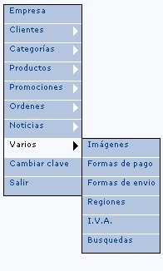

Figura 18: Submenú Varios

Insertando Formas de Envío
Siguiendo el mismo mecanismo ya antes indicado en esta pantalla usted podrá hacer el ingreso de las compañías que usted utilizará para realizar el envío de la mercadería así como también el costo de cada una de estas, que se le sumará a la factura total de un pedido determinado.

Insertando Formas de Pago
El proceso de inserción es el mismo que en todas las páginas, aquí usted ingresará sus políticas de cobro.

Añadiendo Regiones
Este apartado es muy importante, debido a que de este depende el campo de acción de nuestro negocio, los niveles van desde país hasta ciudad, una vez ingresado el país, deberá seleccionarlo para poder ingresar sus provincias.

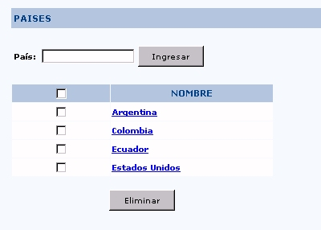

Figura 19: Ingreso Países

Una vez que usted seleccione un país determinado, como por ejemplo el Ecuador usted verá la siguiente pantalla (figura 20), si desea volver a la pantalla de países, usted puede presionar en el nombre del país que se encuentra en la parte superior con un enlace a la página anterior:

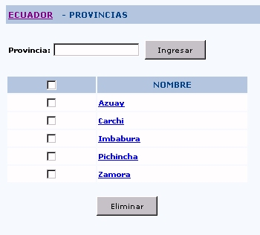
Figura 20: Ingreso Provincias

Obviamente para el ingreso de ciudades se sigue el mismo procedimiento, con lo que se llega a la siguiente página.

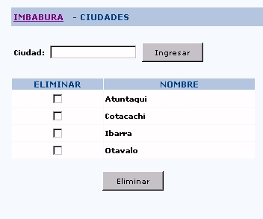
Figura 21: Ingreso Ciudades

Ingresando Imágenes
Carga tu imagen pulsando el botón 'Examinar' o 'Browse' junto al campo’ 'Path'. Se abrirá una ventana de cargar archivos que actúa como cualquier ventana regular para abrir un archivo. Luego sólo diríjase al directorio donde está el archivo de su imagen, escoja la imagen .jpg o .gif que desea instalar. Las imágenes serán usadas en algunos lugares en toda su tienda para desplegar las listas de imágenes.

Es importante que en el campo de 'Palabra clave' ingrese palabras descriptivas que ayuden a optimizar la búsqueda de las imágenes.

Nota: Cuando use Netscape, necesitará cambiar el tipo de archivo bajando hacia todos los archivos en lugar de archivos de html para obtener una lista de sus imágenes.


Ejecutando una Búsqueda
Como administrador podrá ejecutar búsquedas de clientes y productos, por nombre y por código.

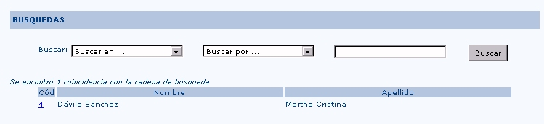

Figura 22 : Búsquedas
APENDICE A:
Guía rápida para usar HTML en su tienda en línea

HTML es el tipo de lenguaje más común usado en el Internet para presentar una página Web. Es posible usar etiquetas HTML (tags) en los campos de tu tienda en línea, tales como campos de descripción. Puedes resaltar una palabra o frase, crear un link y hacer muchas otras cosas. Una etiqueta HTML inicia usualmente con <XX> y termina con </XX>. Entenderás los principios de HTML mejor al mirar la lista de ejemplos que hemos creado (a continuación). Puedes “cortar” o “pegar” directamente en tu campo de descripción y adaptarlo a tus necesidades. Un buen truco para aprender HTML es el mirar cómo han sido hechas otras páginas. Puedes hacerlo al escoger “ver fuente” o “ver fuente de página” en tu browser.

No pongas etiquetas HTML en ninguno de los campos de la tienda excepto en los campos de descripción.

Nunca uses las siguientes etiquetas en tus campos de descripción:
<html> <body>

Ten cuidado cuando uses la etiqueta <table>. Una tabla codificada inapropiadamente podría resultar en una página en blanco.
NCION CODIGO HTML APARIENCIA EN LA PAGINA WEB
Fuentes
<b>Esto hará el texto en negrilla</b> Esto hará el texto en negrilla
<i>Esto hará letras itálicas</i> Esto hará letras itálicas
<u>Esto hará un texto subrayado</u> Esto hará un texto subrayado
<strike>Esto hará un texto tachado</strike> Esto hará un texto tachado

<font size="1">Tamaño de fuente 1</font>
<font size="2">Tamaño de fuente 2</font>
<font size="3">Tamaño de fuente 3</font>
<font size="4">Tamaño de fuente 4</font>
<font size="5">Tamaño de fuente 5</font>
<font color="blue">Texto Azul</font>
<font color="red">Texto Rojo</font>
<font color="yellow">Texto Amarillo</font>
<font face="Arial">Fuente arial</font> Fuente arial
Posiciones
<center>Esto centrará una región del texto, imágenes, etc.</center>
Esto centrará una región del texto, imágenes, etc.

<br>Normal Return
Normal

Nuevo<p>Párrafo
Nuevo
Párrafo

Imágenes
<img src="tienda.gif"></img>

Links
<a href="link.htm">Crea un link a una página</a> Crea un link a una página

<a href="mailto:info@redtienda.com">Crea un link a un email link</a> Crea un link a un email

Listas
<ul>
<li>Lista sin número para la lista del ítem 1
<li>Lista sin número para la lista del ítem 2
</ul>
· Lista sin número para la lista del ítem 1
· Lista sin número para la lista del ítem 2

<ol>
<li>Lista numerada para la lista del ítem 1
<li>Lista numerada para la lista del ítem 2
</ol>
1. Lista numerada para la lista del ítem 1
2. Lista numerada para la lista del ítem 2.

